电气工程学院 电磁场基础 实验室：DS1207 实验时间：2026年 6 月18日
学生姓名 | 史润 | 专业班级 | 电气工程及其自动化05 | 学号 |  | 20241220
课 程  名 称 | 电磁场原理实验 | 实验项目  名 称 | 电磁场Ansoft仿真实验 | 实验项目类型
 |  |  |  | 验证 | 演示 |  | 综合 | 设计 | 其他
指 导  教 师 | 熊青、陶成伟 | 成 绩 |  | √
- 实验目的
1.学会使用电磁仿真软件 Ansoft Maxwell。
2.主要学会对静电场、恒定磁场以及涡流场的仿真。
二、实验原理
Ansoft Maxwell 是一款基于有限元数值离散技术的通用电磁场计算平台，其核心求解器覆盖从低频准静态场到高频涡流场的广泛频段。软件采用自适应网格剖分与迭代误差估计策略，在保证计算精度的同时兼顾求解效率，广泛应用于电气设备（如变压器、旋转电机、电磁阀、传感器等）的场量分布预测、集总参数提取及多物理场耦合前处理。
（一）有限元方法的基本思想
有限元法的本质是将连续场域剖分为有限个单元（二维三角形/四边形、三维四面体/六面体），在每个单元内用形函数近似表示未知场量，通过加权余量法（如伽辽金法）将偏微分方程转化为代数方程组，最终由线性或非线性求解器迭代获得节点自由度（标量电位、矢量磁位或场分量）的数值解。Maxwell 内置了多种迭代求解器（共轭梯度法、不完全乔列斯基预处理等）和直接求解器（稀疏矩阵），可根据问题规模自动优选。
（二）静电场分析（Electrostatic Field）
静电场由静止电荷分布或恒定的电位差激励，满足泊松方程 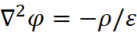（无源区域退化为拉普拉斯方程）。Maxwell 以标量电位 作为基本未知量，求解后导出电场强度 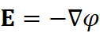、电位移 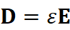。后处理可计算导体表面电荷密度、电场能量、电容量以及作用在带电体上的机械力/转矩。该类分析常用于绝缘结构耐压评估、高压套管设计及 MEMS 静电力驱动仿真。
（三）恒定磁场分析（DC Magnetic Field）
恒定磁场来源于恒定的传导电流（载流线圈）、永磁体极化或外部磁化场，满足静磁学方程 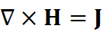、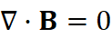。软件采用矢量磁位 或标量磁位（针对无电流区域）作为求解变量，其中 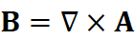，并通过非线性磁化曲线（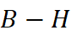 曲线）处理铁磁材料的饱和效应。结果可给出磁感应强度分布、磁场线、磁储能、电感矩阵及电磁力（虚功法或麦克斯韦应力张量法）。典型应用包括电磁铁吸力计算、永磁回路设计及磁屏蔽效能分析。
（四）涡流场分析（Eddy Current Field）
当导体处于时变磁场（频率从数赫兹到数百兆赫兹）中时，导体内部将感应出涡旋状电流（涡流），并伴随趋肤效应和邻近效应。该问题的控制方程为复数形式的扩散方程（忽略位移电流影响，属于准静态近似），求解采用频域谐波分析，以复数矢量磁位 为自由度。Maxwell 能直接输出涡流密度分布、焦耳热损耗（欧姆损耗）、铁芯损耗（磁滞+涡流损耗）以及频率相关的交流电阻和电感。该模块对感应加热装置、金属探测器及大电流母线排的设计具有重要指导意义。
（五）辅助功能与扩展
Maxwell 具备参数化扫描、优化设计和场-路耦合功能，可将精细场模型降阶为等效电路模型（含 R、L、C 参数），供 Ansys Simplorer 或其他系统级仿真工具调用，实现多域协同仿真。

三、使用仪器、材料
电磁仿真软件 Ansoft Maxwell
四、实验步骤（含简略步骤、电路图）：
1.步骤如下:
- 选择求解器类型
- 建模
- 设置材料属性
- 设置激励源和边界条件
- 自适应网格剖分
- 有限元计算
- 后处理
2.本实验以同轴电缆的仿真为例
（1）同轴电缆参数如下:尺寸：长25mm，内芯半径0.6mm，外屏蔽层外半径1.2mm，外屏蔽层厚度0.2mm。内芯和外屏蔽层材料：铜两层之间介质：空气内芯电压：-1kV；外屏蔽层电压1kV
（2）建模
建立工程：Project > Insert Maxwell 3D Design
选择求解器类型：
Maxwell 3D > Solution Type>Electrostatic
内芯建模： Draw > Cylinder
Step1:输入内芯底面圆心坐标（0，0，-4）mm
Step2:输入内芯半径：dy = 0.6mm
Step3:输入内芯长度：dz = 25mm
- 设置材料属性
继续建模：绘制外层屏蔽层模型
选中已建立的Inner模型，Ctrl+C， Ctrl+V
建立第2个圆柱体，命名为Outer，材料：Copper
建立第3个圆柱体，半径改为1mm，命名为Air，材料：vacuum
继续建模：绘制外层屏蔽层模型
设置计算区域：Region区域
- 设置激励源
选中Inner模型,设置电压-1kV
- 设置自适应求解器收敛判据
- 检验所有设置是否正确
- 查看收敛结果
- 后处理
显示横截面电场幅值分布图
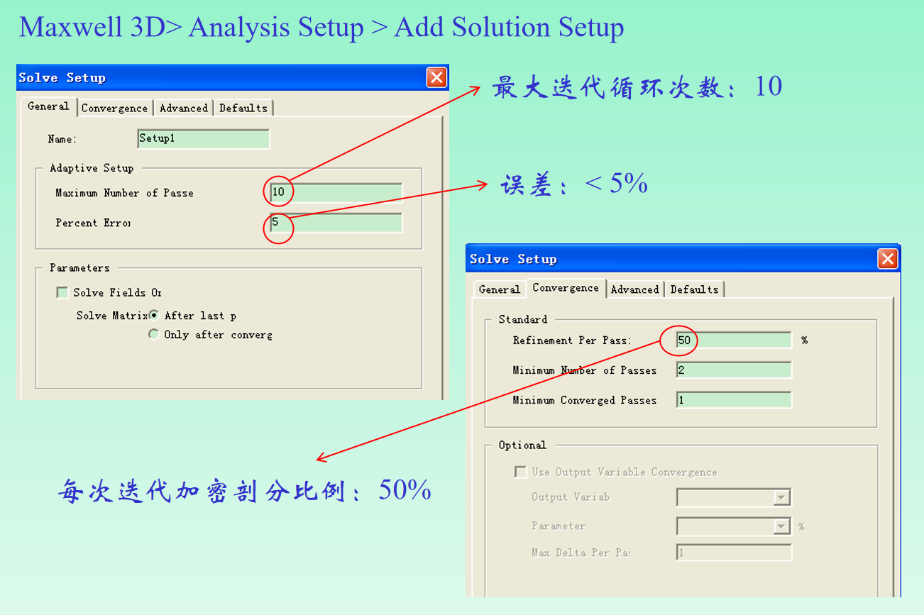
显示横截面电场矢量图
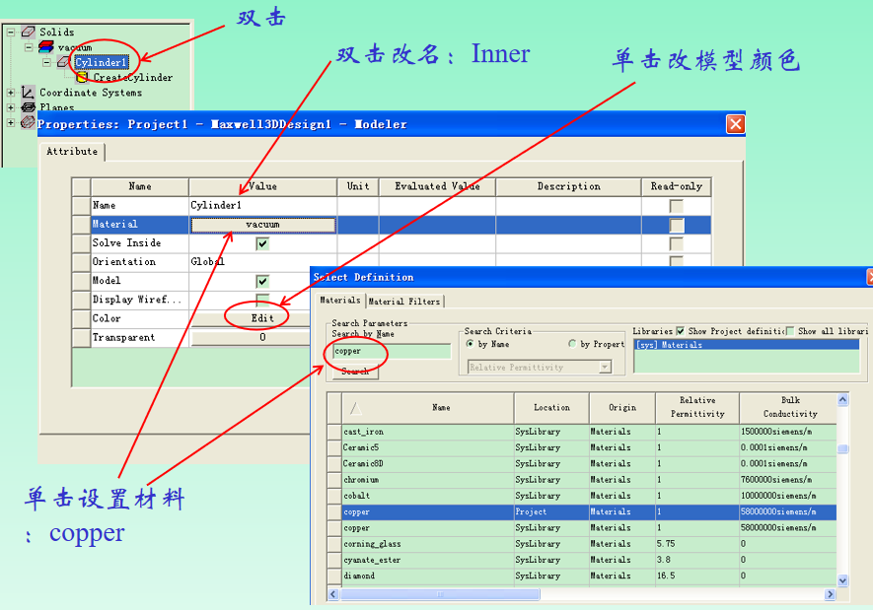

设置材料属性 设置自适应求解器收敛判据
五、实验过程原始记录(数据、图表、计算等)
根据四种的步骤进行仿真，得到以下仿真图:
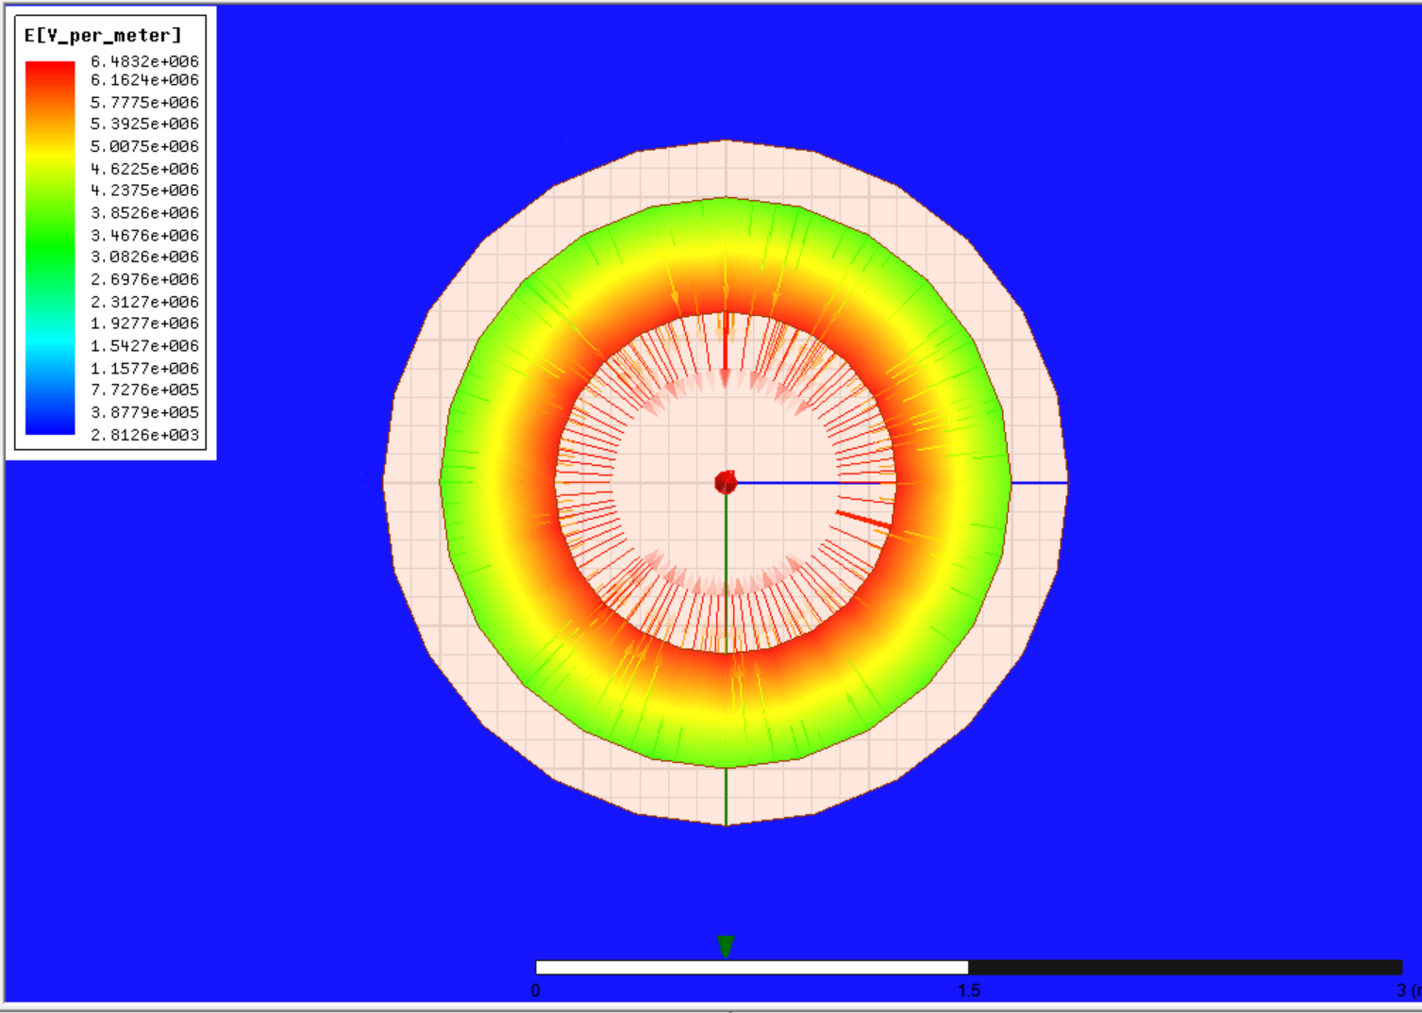
1、电场大小情况：

2、内部场强分布情况:
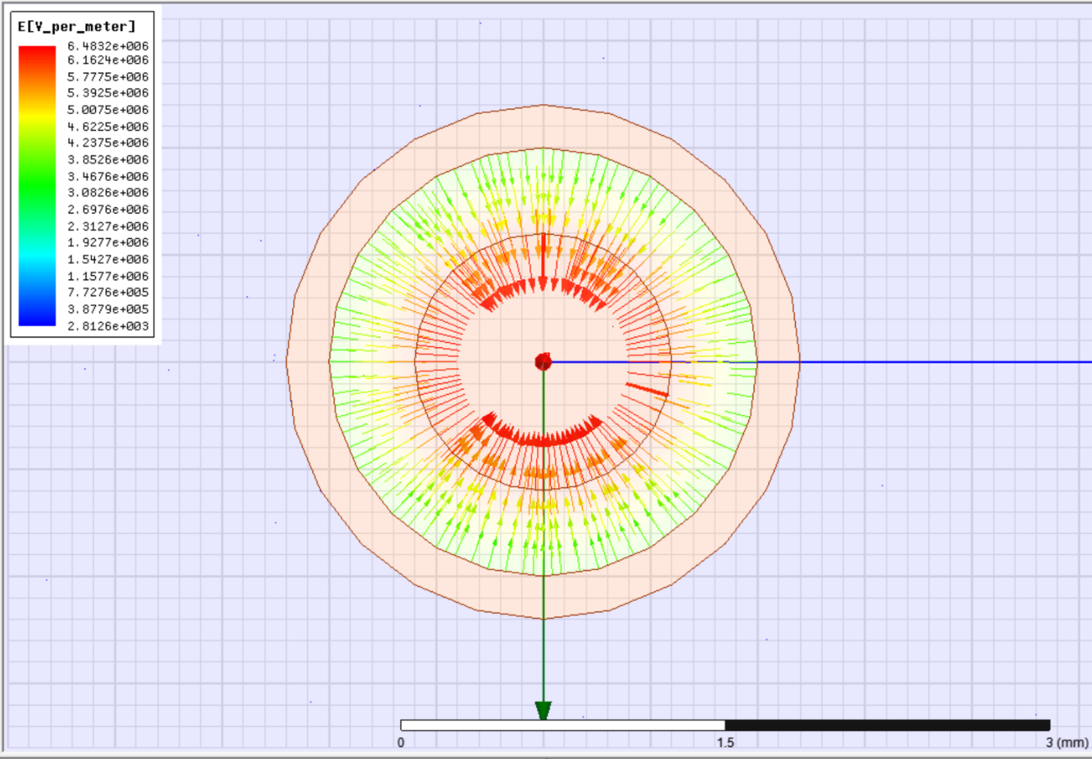

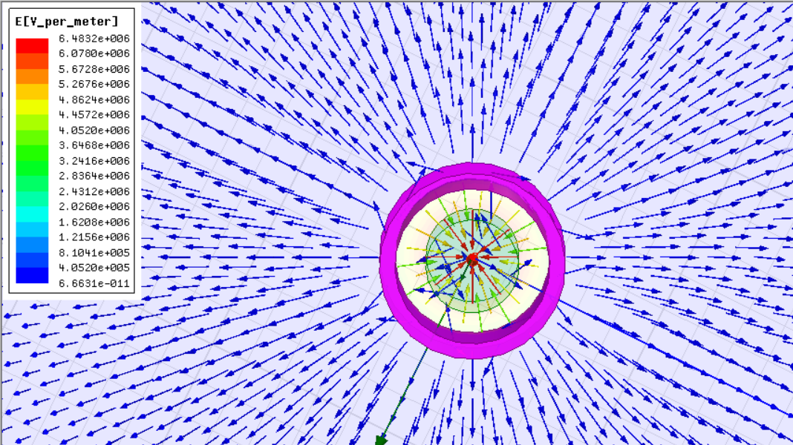
- 外部场强分布：

六、实验结果及分析
电场分布规律：横截面电场幅值分布图清晰显示，电场强度主要集中于内芯与外屏蔽层之间的空气层，且靠近内芯表面处场强最大，向外屏蔽层方向逐渐减小，符合静电场中导体表面场强集中及电介质分界面场强变化的物理规律。电场矢量图直观展示了电场方向由正电压外屏蔽层指向负电压内芯，与施加的电压极性一致，验证了仿真模型的正确性。
自适应网格剖分效果：软件根据能量误差自动加密网格，在电场梯度较大的区域（如内芯边缘）剖分较密，在均匀区域剖分较疏。迭代过程中能量误差与增量误差均逐步下降，并最终满足设定的收敛判据（误差<5%，最大迭代10次），表明仿真结果具有良好的精度和数值稳定性。
计算参数输出：后处理获得了部分电容矩阵，可用于表征该同轴结构的静电耦合特性；同时通过虚位移法计算了内芯所受电场力，为结构受力分析提供了参考数据。
综上所述，本实验成功复现了同轴电缆的静电场分布，仿真结果与电磁场理论定性吻合。

实验指导教师签名：
年 月 日

